江苏省无锡市前洲中学八年级物理（上册）夜自习提优辅导题（1）

 班级 姓名
一、填空
1．晶体凝固时，温度 。非晶体凝固时，温度 。
2．人从水中上岸时感到凉爽，这是 的缘故；潮湿的衣服会干，这是因为衣服上的水发生 的缘故。
10 20 30 40 10 20 30 40
甲 乙

3．如图甲温度计的读数是 ，
乙温度计的读数是 。

4．液体沸腾时的温度叫 ，液体沸腾时 （填“吸收”或“放出”）热量，温度 。[
5．在研究某物质熔化规律的实验时得出下列数据：
加热时间 (分) | 0 | 2 | 4 | 8 | 10 | 12 | 14 | 16 | 18 | 20
温 度 (℃) | 64 | 68 | 72 | 80 | 80 | 82 | 80 | 84 | 88 | 92
①此物质一定是 体,②此物质的熔点是 ，③此物质熔化了约 分钟，熔化过程中 热，④ 加热10分钟后,物质处于 状态．。⑤第 分钟的温度值有误。
6．一支没有刻度的温度计插入冰水混合物中，水银柱的长度为8厘米，插入一标准大气压的沸水中，水银柱的长度增加了20厘米，那么用它测40℃的热水时水银柱的长度为____ 厘米。
7、在人与山之间有一条铁路穿过，当一列火车刚好行驶在人与山之间时拉响汽笛。人看间汽笛冒出的白烟后1s听到汽笛声（忽略光传播的时间）；又经过1.2s听到从山反射回来的声音，则人与山相距 m。
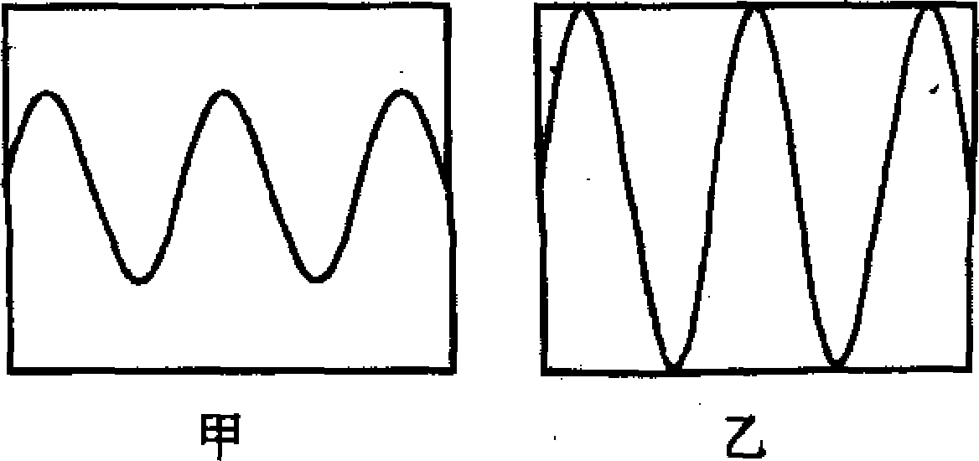
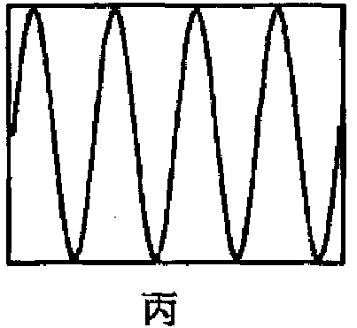
8．如图，是声音输入到示波器上时在相同时间内，显示振幅与时间关系的波形．其中声音音调相同的是甲图和 图，响度相同的是丙图和 图．
9．某种昆虫飞行时4 s翅膀振动1600次，则它的频率是_________．我们_____ (“能”或“不能”)听到这种昆虫发出的声音．
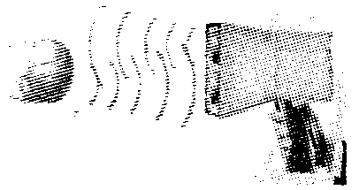
10．实际生活中，超声波有着广泛的应用． 如图所示，利用超声 波速度测定器可以测出高速运动的网球的速度，该仪器是利用超声波的____________效应而实现的．由此______(能或不能)推测此装置可以探测出高速公路上违章超速
二．选择题：
1．在通常情况下，用适量的100℃的水蒸气通过一盛有100℃水的容器中，那么： （ ）
A．有水蒸气液化，水也会沸腾 ． B．水蒸气不会液化，水却会沸腾．
C．有水蒸气液化，水不会沸腾． D．水蒸气不会液化，水也不会沸腾．
2．在炎热的夏天，常在地面上洒些水，这样会使人感到凉爽些，这是因为：( )
A．水温比气温低 B．水蒸发时需要从周围吸收热量，使气温降低
C．水善于传热． D．水使地面潮湿从而使人感到凉爽
3．牙科医生常用一面小镜子，利用光的反射观察口腔内的病情，冬天,常见医生先把这面小镜子在火上烤一烤，然后再伸入病人嘴里，这样做的目的是：（ ）
A．不使病人感到冷 B．消毒,防止病菌带入口中
C．其道理超出目前所学的内容,无法判断
D．提高镜子的温度,防止口内水蒸气液化，使观察清楚
4．关于晶体和非晶体的熔点的叙述正确的是： ( )
A．晶体和非晶体都有一定的熔点
B．晶体和非晶体都没有一定的熔点
C．晶体有一定的熔点，非晶体没有一定的熔点
D、晶体没有一定的熔点，非晶体有一定的熔点
5．下列说法中正确的是： ( )
A．物体吸热后，温度一定升高 B．发生物态变化时，物体一定吸收热量
C．-20⁰C的冰吸热后不会立即熔化 D．物体放热后，温度一定降低
6．晶体吸热后，其温度： （ ）
A．一定升高 B．有可能上升，有可能不变
C．一定不变 D．有可能下降
7．在下图的4个图象中，属于晶体凝固图象的是： （ ）
0
A B C D
时间（分）
温度/⁰C
温度/⁰C
0
时间（分）
温度/⁰C
0
时间（分）
温度/⁰C
0
时间（分）

8．男低音独唱时由女高音轻声伴唱，则男低音比女高音（ ）
A．音调低，响度大 B．音调低，响度小
C．音调高，响度大 D．音调高，响度小
9．为了保证正常的工作和学习，应控制声音环境不超过（ ）
A．110dB B．50dB C．70dB D．180dB
10．图中，薛老师用同样的力吹一根吸管，并将它不断剪短，他在研究声音的( )
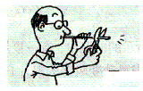
A． 响度与吸管长短的关系。
B． 音调与吸管材料的关系。
C． 音调与吸管长短的关系。
D． 音色与吸管材料的关系。
11．针对以下四幅图，下列说法正确的是 （ ）

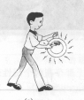
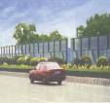
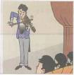
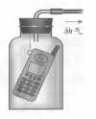
甲
乙
丁
丙
抽气

A．甲图中，演凑者通过手指在弦上按压位置的变化来改变发声的响度
B．乙图中，敲锣时用力越大，所发声音的音调越高
C．丙图中，随着向外不断抽气,手机铃声越来越大
D．丁图中，城市某些路段两旁的透明板墙可以减小噪声污染
12．课堂上，大家都在展开丰富的想像：如果“声音的速度变为 0．1m／s”，我们的世界会有什么变化?小明写出四个与此有关的场景，你认为不合理的是（ ）
A．两人对面说话，要隔一段时间才能听到
B．我们面对山崖高喊，就再也听不到回声了
C．发令枪响好长一段时间运动员才会起跑
D．听到汽车的鸣笛时，汽车已经过去很远了
13．小明和小华分别购买了两种橡胶球，小明说：“我的弹性比你的好．”小华说：“我希望你能证实你的说法．”小明可选择下列哪个方案来解决这个问题（ ）
A．把两球向墙扔去，比较它们反弹后离墙的距离
B．用手触摸两球，看哪一个球较硬
C．让两球于离地等高处由静止下落，比较它们反弹的高度
D．把两球向地面掷下，比较它们反弹的高度
14．在敞开的锅中烧水，水沸腾后再用旺火加热，这时水的温度将： （ ）
A．不变 B．升高 C．忽高忽低 D．降低[来源:学科网]
15．甲、乙两盆水里都有冰块,甲盆里的冰块多些,乙盆里的冰块少些,甲盆放在阳光下,乙盆放在背荫处,两盆里的冰块未完全熔化,那么： （ ）
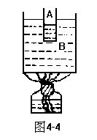
A．甲盆温度比乙盆高 B．两盆温度相同
C．乙盆温度可能比甲盆高 D．需用温度计测量后才能判定
16、图中，小烧杯A和大烧杯B内都装有水，A与B不接触，把B放在火上加热，使B中的水沸腾，再继续加热时（ ）
A.烧杯A内的水会沸腾 B.烧杯A内的水不会沸腾
C.烧杯A内的水会迅速减少 D.烧杯A内的水不会减少

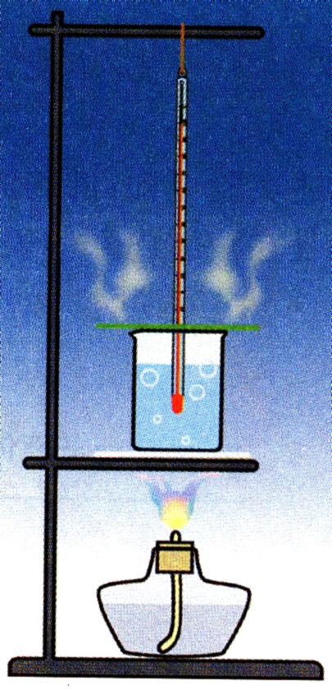
三、探究与实验
1．陈明同学利用图所示的装置，做“观察水的沸腾现象”实验。
（1）安装实验装置时，应先确定 ________ （选填“酒精灯”、“铁圈”或“横杆”）的位置，然后根据温度计的长度，确定 ________ （选填“酒精灯”、“铁圈”或“横杆”）的位置；

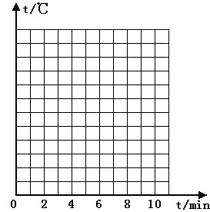
（2）实验中，陈明每隔1min，记录一次水的温度，得到的数据记录在表中。请在方格纸上建全坐标，画出温度/t – 时间/t图象；
时间t/min | 0 | 1 | 2 | 3 | 4 | 5 | 6
温度t/℃ | 75 | 78 | 81 | 85 | 89 | 92 | 95
时间t/min | 7 | 8 | 9 | 10 | 11 | 12 | 13
温度t/℃ | 97 | 98 | 98 | 98 | 98 | 98 | 98

（3）根据图象可知，水的沸点为 ________ ℃，当水的温度达到沸点后，继续给水加热，水的温度 __________ 。
（4）为了缩短加热的时间，你会怎么做？(至少说两点)：
①_________________________________________________;
②_________________________________________________.
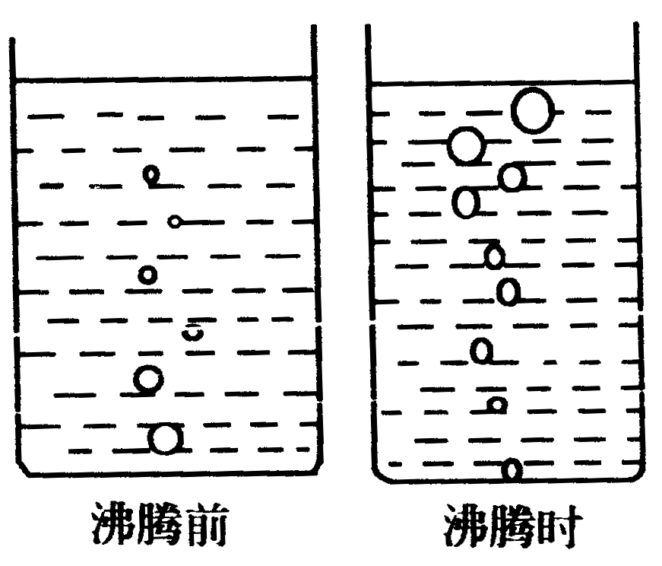
(5) 水中气泡在上升过程中的变化
A
B
情况是：沸腾前是 图，
沸腾时是 图。
（6）水中的声音在沸腾前 ，
沸腾时 。

2．如图是研究萘熔化时，温度随时间变化图象，仔细观图象并回答以下问题：
（1）萘的熔点是 ，凝固点是 。
2 4 6 8 10
90

80

70

60
55
0
温度(⁰C)
d
c
b
a
时间（分）
（2）bc段表示萘的 过程，该过程持续
了 分钟，该过程必须 热；
（3）萘是 （填“晶体”或“非晶体”）；
（4）ab段处于 状态，cd段处于 状态。

